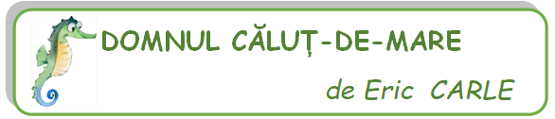

Munţii Carpaţi

Completează enunțurile de mai jos, folosindu-te de imagine.

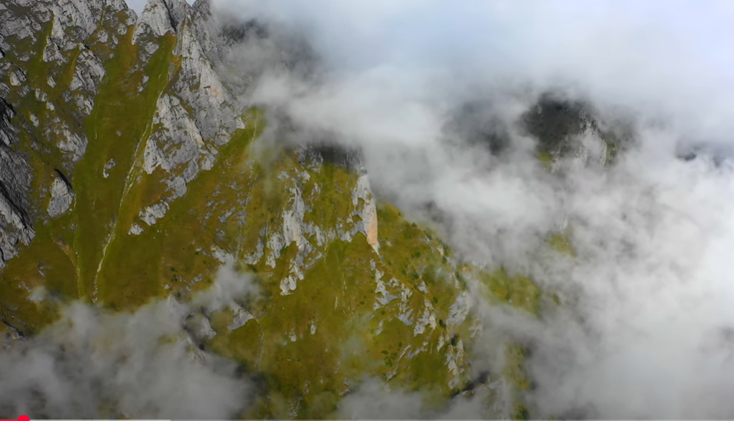

Văd ...
Cred că ...
Mă întreb....

ANEXA 1

Munţii Carpaţi

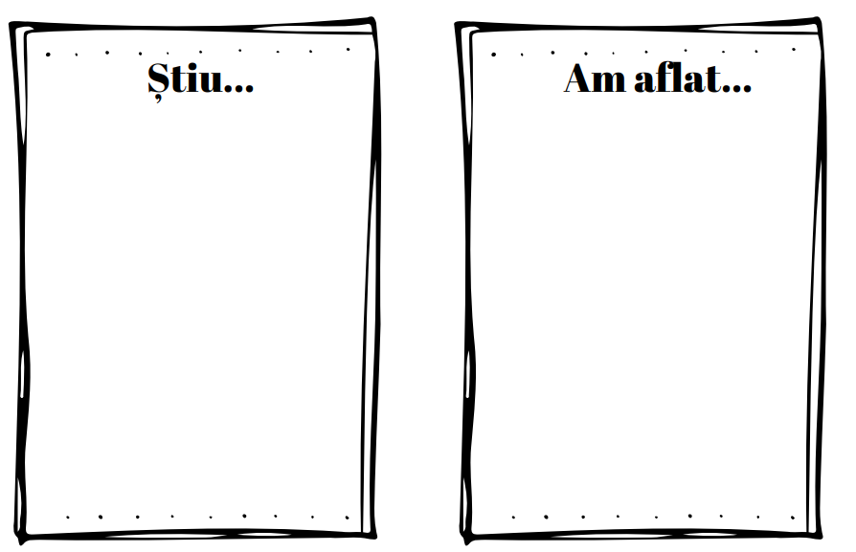
Ştiu...
Vreau să ştiu...

Anexa 3
Schema lecţiei
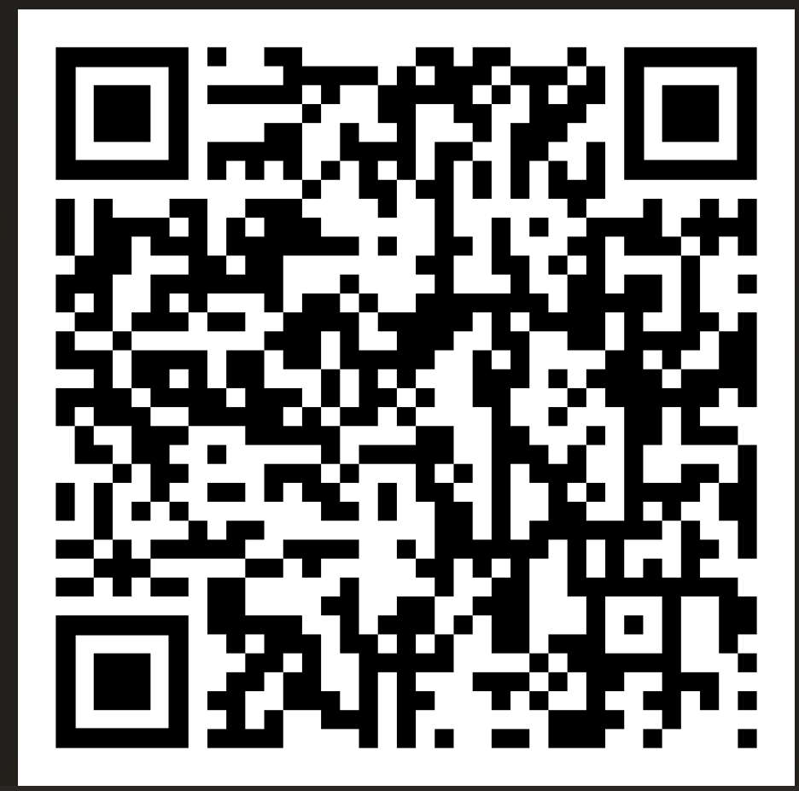

Feedback
https://forms.gle/UzuB395tL8M9p7P3A
